Поміняти місцями останні біти числа

// ConsoleApplication19.cpp : Defines the entry point for the console application.

//

#include "stdafx.h"

#include <iostream>

using namespace std;

int main()

{

cout << "N=";

int N;

cin >> N;

//1. Знаходимо останні біти

int b0 = N & 1;

int b1 = (N>>1) & 1;

//2. Очищаємо позиції (вставляємо 0 за допомогою операції^)

N = N^b0^(b1<<1);

//3. Вставляємо потрібні значення бітів у потрібні позиції за допомогою операції |

N = N | b1 | (b0 << 1);

printf("N=%d /n",N);

system("pause");

return 0;

}

//====================================

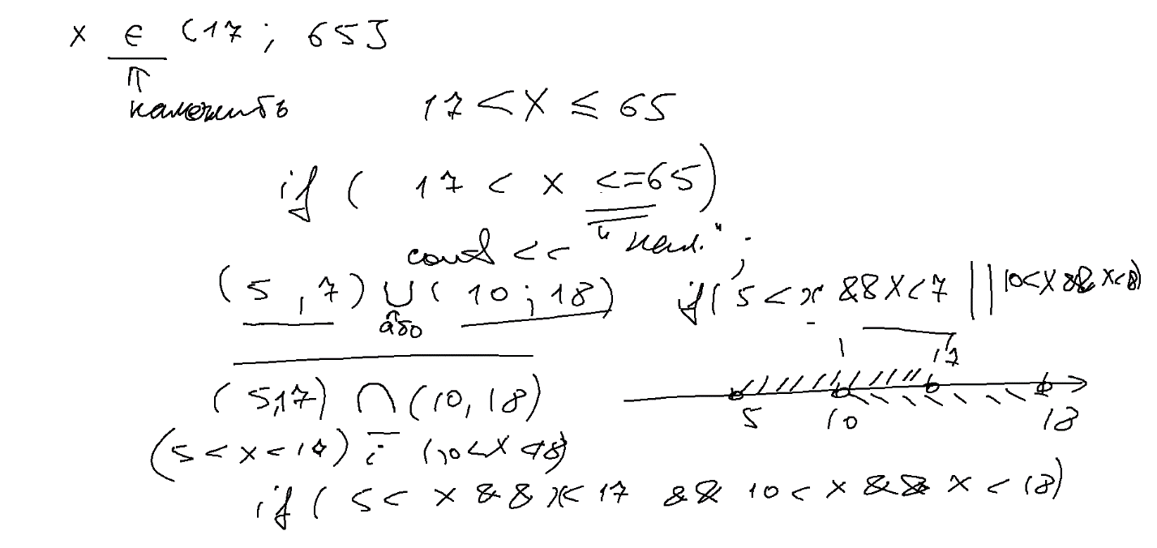

//==================================

Задача 13. Найбільше замінити на 0

Якщо припустити, що вони різні

// ConsoleApplication19.cpp : Defines the entry point for the console application.

//

#include "stdafx.h"

#include <iostream>

using namespace std;

int main()

{

cout << "a=";

int a;

cin >> a;

cout << "b=";

int b;

cin >> b;

cout << "c=";

int c;

cin >> c;

if (a>b && a>c)

{

a=0;

}

else

{

if (b>c)

{

b = 0;

}

else

{

c = 0;

}

}

printf("a=%d, b=%d, c=%d /n",a,b,c);

cout << endl;

system("pause");

return 0;

}

Якщо припустити, що максимальних може бути декілька

// ConsoleApplication19.cpp : Defines the entry point for the console application.

//

#include "stdafx.h"

#include <iostream>

using namespace std;

int main()

{

cout << "a=";

int a;

cin >> a;

cout << "b=";

int b;

cin >> b;

cout << "c=";

int c;

cin >> c;

//Знаходимо значення максимального числа

int max = a;

if (b > max)

max = b;

if (c > max)

max = c;

printf("max=%d", max);

//Усі значення, що дорівнюють максимальному заміняємо на 0

if (a==max)

{

a=0;

}

if (b == max)

{

b = 0;

}

if (c == max)

{

c = 0;

}

printf("a=%d, b=%d, c=%d /n",a,b,c);

cout << endl;

system("pause");

return 0;

}

Задача 1 (з хороших). З клавіатури вводиться пароль (вважаємо, що пароль є числовим і дорівнює 123). Якщо пароль введений невірно, то здійснити повторне введення.

// ConsoleApplication19.cpp : Defines the entry point for the console application.

//

#include "stdafx.h"

#include <iostream>

using namespace std;

int main()

{

cout << "Password:";

int password;

cin >> password;

const int RIGHT_PASSWORD = 123;

if (password== RIGHT_PASSWORD)

{

printf("Welcome");

}

else

{

cout << "Try again." << endl;

cout << "Password: ";

cin >> password;

if (password == RIGHT_PASSWORD)

{

printf("Welcome");

}

else

{

printf("Sorry");

}

}

cout << endl;

system("pause");

return 0;

}

Задача про цеглину (чи влізе у щілину прямокутної форми)

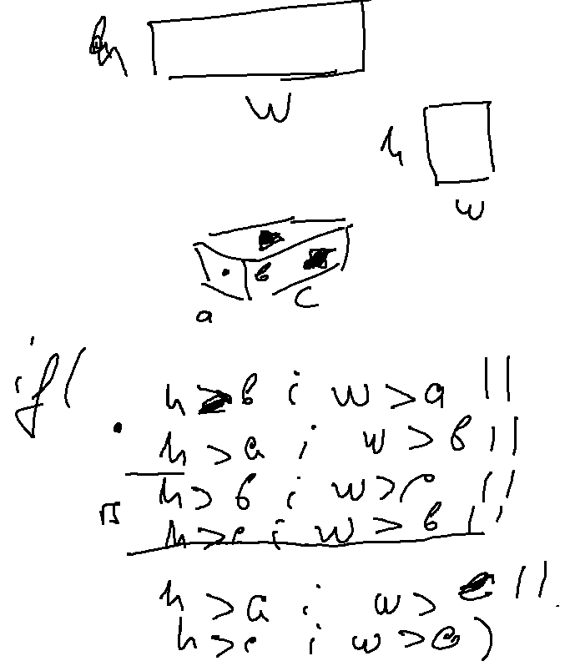

Задача. Знайти два найменших значення серед п»яти введених чисел.

// ConsoleApplication19.cpp : Defines the entry point for the console application.

//

#include "stdafx.h"

#include <iostream>

using namespace std;

int main()

{

cout << "a:";

int a;

cin >> a;

cout << "b:";

int b;

cin >> b;

cout << "c:";

int c;

cin >> c;

cout << "d:";

int d;

cin >> d;

cout << "e:";

int e;

cin >> e;

int m1, m2;

if (a < b)

{

m1 = a;

m2 = b;

}

else

{

m1 = b;

m2 = a;

}

if (c<m2)

{

if (c<m1)

{

m2 = m1;

m1 = c;

}

else

{

m2 = c;

}

}

if (d<m2)

{

if (d<m1)

{

m2 = m1;

m1 = d;

}

else

{

m2 = d;

}

}

if (e<m2)

{

if (e<m1)

{

m2 = m1;

m1 = e;

}

else

{

m2 = e;

}

}

printf("Two minimun values elual to:%d, %d ", m1, m2);

cout << endl;

system("pause");

return 0;

}